稲沢市民病院 周辺見取り図
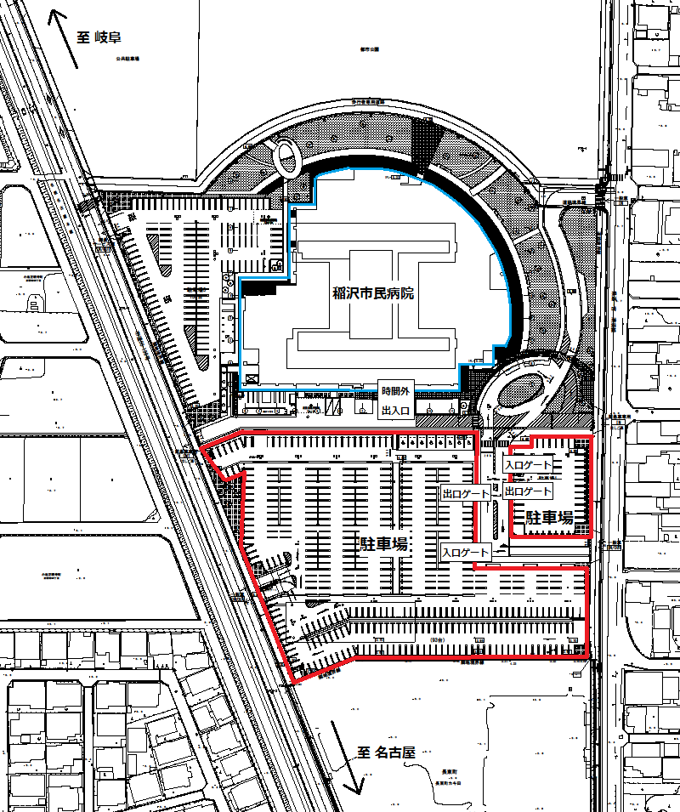

お車でお越しの方は、病院南側の赤枠で囲われた駐車場を
ご利用ください。
有料駐車場となりますが、受講者の方は駐車料金を無料化
しますので、駐車券をお持ちになって会場へお越しください。
なお、当日は時間外出入口から院内にお入りください。

